Обучающая история.
Имя: старшая группа
Возраст: 4-5 лет «Маленький фермер»
Миша посещает группу второй год. В ходе наблюдений за самостоятельной деятельностью ребёнка в период адаптации к мини центру я заметила, что он увлекается домашними животными. Мальчики и девочки так же проявили активность. Увидев заинтересованность детей, я решила побольше узнать об увлечении ребёнка. На мой вопрос «Почему ты выбрал именно домашних животных?» Миша рассказал, что его дедушка занимается разведением хозяйства и Михаил часто помогает ему, и это очень нравится ему. Я поговорила с его родителями, и они подтвердили увлеченность Михаила, он часто просит купить ему фигурки животных, любит смотреть мультфильмы с их участием.
Дальнейшее обучение:
К следующему дню вместе с Мишей мы подготовили презентацию о домашних животных, Михаил был спикером и рассказывал детям всё что он знает о домашних животных. Далее я решила спросить у детей, знают ли они откуда взялись домашние животные? С далеких лет человек жил на Земле, а также множество различных животных. И многие животные боялись человека, некоторых же напротив боялся человек. Первым человек приручил собаку – сделал ее домашней. Как вы думаете, чем была полезна собака для человека? Она охраняла жильё, была полезна на охоте. Позже, когда человек приручил коров, коз и овец – собака стала охранять их, то есть пасти. Шло время и люди приручили ещё много животных. Каких ещё домашних животных вы знаете? Какую пользу домашние животные приносят для человека? Миша рассказал, рассказал о своём дедушке, что он разводит коров, а бабушка продаёт молоко, масло, творог и сметану.
В дальнейшем для поддержания и развития интереса планирую использовать тему домашних животных во всех видах деятельности:
- Лепка, аппликация, рисование
- Использовать в качестве наглядного и счетного материала всё что связано с домашними животными.
- Песни, стихотворения, танцы и имитации.
- «Назови детёныша», «Четвёртый лишний», лото, домино, пазлы с тематикой домашних животных.
- Беседы для развития знаний, составление рассказов, чтение сказок.

Рекомендации к родителям: стараться привлекать ребёнка к уходу за домашними животными, смотреть вместе фильмы или мультфильмы о них, читать энциклопедию о домашних животных вместе с ребёнком.
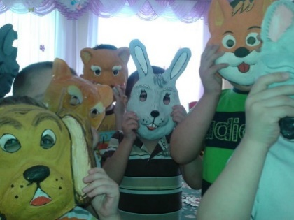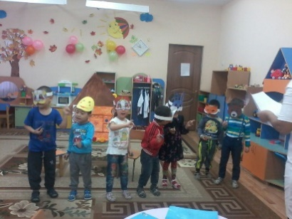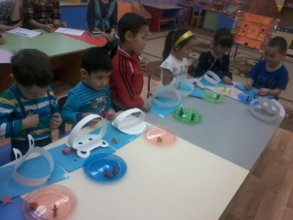

Таким образом, могу сделать вывод, что коммуникация интересов необходима. Дети преодолевают робость, застенчивость. Учатся свободно держать себя перед слушателями. Мне это очень помогло понять, что после проведения таких обучающих историй у ребят более обширно начинает развиваться кругозор, критическое мышление, развивается речь, креативность, а также умение работать в команде.
Чтобы решать эту проблему, я и дальше буду использовать подобные истории в своей практике. Для проведения обучающей истории мы наблюдаем за детьми и их интересами. Мы помогаем раскрыть им их потенциал, знания, и знакомим с историями остальных детей.
Комментарий: Написание обучающей истории начинается с наблюдения за детьми и выявления каких-либо интересов. Я использовала краткосрочное, непосредственное наблюдение. Для меня Михаил – наблюдательный ребёнок, который не особо увлекается и заинтересовывается чем-либо. Поэтому я, как педагог, была обязана сподвигнуть его к обучению. Недолго наблюдая за его игровой деятельностью в свободное время, я стала замечать с какими игрушками ему нравится играть. Проанализировав, для себя я сделала вывод что это домашние животные, пришла к итогу что с помощью данной темы я смогу заинтересовать ребёнка во многих или даже во всех видах организованной учебной деятельности. Думаю, в последующем мне необходимо в своей работе и дальше продолжать использовать голос ребёнка - учитывать его интерес. Так же считаю необходимым применять дифференцированный подход, как например дифференциацию ролей – это позволит детям развивать критическое мышление, коммуникативные навыки, они будут смотреть на происходящее с иной стороны и смогут обучаться более активно. К примеру детям всей группы очень нравится учувствовать в инсценировках по сказкам «Колобок», «Теремок», «Репка» и т.д. Их очень увлекает этот процесс, когда они становятся «актерами» и «зрителями». Так же я могу использовать это не только в образовательной области «Коммуникация», но и «Творчество» - дети сами подготавливают атрибуты для театра. В образовательной области «Здоровье» - могу использовать огромнейшее количество игр по данной тематике, а в «Познание» - могу использовать тему домашних и диких животных как основу для счётного и демонстрационного материала и не только. Данный опыт подчеркивает, что интерес и увлечения ребёнка – основа для всего обучения. Необходимо поддерживать и развивать этот интерес мысля не только в узком направлении, а более глобально и широко, тогда мы сможем дать хорошую подготовку для дальнейшего обучения наших детей в школе.

